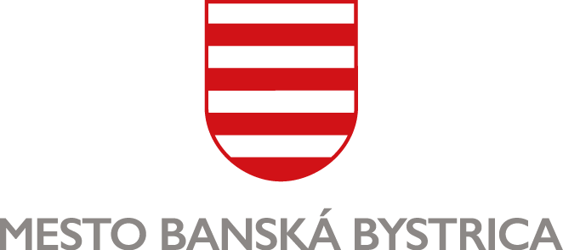

**ŽIADOSŤ**

**o vydanie záväzného stanoviska – verejná lekáreň**

Zákon č. 362/2011 Z. z. o liekoch a zdravotníckych pomôckach a o zmene a doplnení niektorých zákonov, zákon č. 369/1990 Zb. o obecnom zriadení v znení neskorších predpisov

**FYZICKÁ OSOBA – PODNIKATEĽ / PRÁVNICKÁ OSOBA**

**Obchodné meno:** .....................................................................................................................................

**IČO:** .................................................................... **DIČ**: .....................................................................

**Adresa / sídlo spoločnosti** (ulica, č. domu)**:** ..............................................................................................

**Obec:** .................................................................. **PSČ:** .......................... **Štát:** .............................

**Štatutár** (príp. zástupca na doručenie písomností)**:** ..............................................................................................

**Doručovacia adresa** (ak je iná, ako vyššie uvedená)**:** .........................................................................................

**Obec:** .................................................................. **PSČ:** .......................... **Štát:** .............................

**Doplňujúce údaje / kontakt** (č. tel., mobil, e-mail )**:**

**Mobil:** ................................................................. **Telefón:** ..............................................................

**E-mail:** ...............................................................................................................................................

**Prevádzkareň:**

**Názov prevádzkarne:** ........................................................................................................................

**Adresa** (ulica, č. domu)**:** .....................................................................................................................

**Obec:** .................................................................. **PSČ:** .......................... **Štát:** .............................

Banská Bystrica, dňa …..................................

….................................….......................................

podpis žiadateľa

**Povinná príloha:**

* 1. Stanovisko Regionálneho úradu verejného zdravotníctva

Poskytnuté osobné údaje budú spracované len za účelom vybavenia Vašej žiadosti v súlade s Nariadením Európskeho parlamentu a Rady č.2016/679 o ochrane fyzických osôb pri spracúvaní osobných údajov a o voľnom pohybe takýchto údajov a zákonom č.18/2018 Z. z. o ochrane osobných údajov. Osobné údaje môžu byť poskytnuté orgánom štátnej moci, kontrolným orgánom za účelom kontroly z ich strany a prípadne iným príjemcom, ak to povaha žiadosti vyžaduje. Osobné údaje nebudú poskytnuté do tretích krajín. Po vybavení žiadosti budú osobné údaje a žiadosť archivované v súlade s registratúrnym plánom mesta. Môžete od nás požadovať prístup k Vašim osobným údajom, máte právo na ich opravu, právo namietať proti spracúvaniu. Ak sa domnievate, že Vaše osobné údaje sú spracúvané nespravodlivo alebo nezákonne, môžete podať sťažnosť na dozorný orgán ako aj právo podať návrh na začatie konania dozornému orgánu ktorým je Úrad na ochranu osobných údajov Slovenskej republiky, Námestie 1.mája 18, 811 06 Bratislava. Predmetné práva si môžete uplatniť písomne doručením žiadosti na adresu: osobnyudaj.sk, s. r. o., Mlynské Nivy, 821 09 Bratislava, elektronicky na email zodpovednej osoby. Kontakt na osobu zodpovednú za ochranu osobných údajov: info@osobnyudaj.sk. Ostatné informácie sú uvedené na webovej stránke: www.banskabystrica.sk/urad/ochrana-osobnych-udajov.

V ......................................., dňa …........................

….................................….......................................

podpis žiadateľa